第11章作业
姓名 | 芦思瑶
学号 | 11920232202561
班级 | 2班

以下为布置的教材的习题，先写题目再写答案。可能会有同学说题目不是教材现成的，有必要再写一遍吗？我的答案是非常有必要，因为你在抄写题目的时候就需要思考如何答题，这个过程对加深理解掌握知识点和技能是很有帮助的。
第11章：
1. 试述事务的概念及事务的 4 个特性。恢复技术能保证事务的哪些特性?
答：
（1.
事物：用户定义的一个数据库操作序列,这些操作要人么全做，要么全不做,是一个不可分割的工作单位。
原子性:事务是数据库的逻辑工作单位,事务中包括的诸操作要么都做,要么都不做。
一致性:事务执行的结果必须是使数据库从一个一致性状态变到另一个一致性状态 。
隔离性 :一个事务的执行不能被其他事务干扰。即一个事务内部的操作及使用的数据对其他并发事务是隔离的,并发执行的各个事务之间不能互相干扰。
持续性 :持续性也称永久性,指一个事务一旦提交 ,它对数据库中数据的改变就应该是永久性的。接下来的其他操作或故障不应该对其执行结果有任何影响。
（2.
2. 为什么事务非正常结束时会影响数据库数据的正确性,请举例说明之。
答：
（1.如果数据库系统运行中发生故障,有些事务尚未完成就被迫中断 这些来完成事务对数据库所和做的修改有三部分已写关物理数据库这时数据库就可能处于不正确的状态
（2. 某工厂的库存管理系统中,要把数量为Q的某种零件从仓库 1 移到仓库 2 存放,则可以定义一个事务T,T包括两个操作:Q1=Q1-Q,Q2=Q2+Q。如果了非正常终止时只做了第一个操作 ,则数据库就处于不一致性状态 ,库存少了Q。
3. 登记日志文件时为什么必须先写日志文件 ,后写数据库?
答：
如果先写了数据库修改，而在运行记录中没有登记下这个修改，则以后无法恢复这个修改。
4. 考虑下图所示的日志记录:
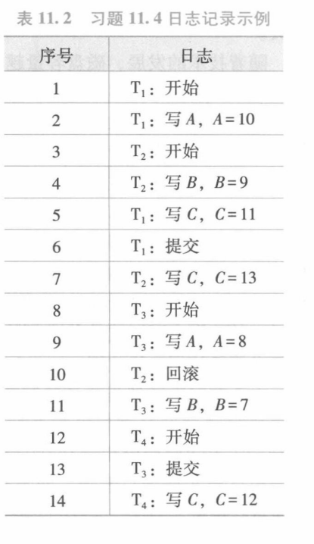
（1.如果系统故障发生在 14 之后 ,说明哪些事务需要重做,哪些事务需要回滚;
（2.如果系统故障发生在 10 之后 ,说明哪些事务需要重做,哪些事务需要回滚;
（3.如果系统故障发生在 9 之后,说明哪些事务需要重做,哪些事务需要回滚;
（4.如果系统故障发生在 7 之后,说明哪些事务需要重做,哪些事务需要回滚。
答：
（1. T1、T3重做；T2、T4回滚。
（2. T1重做；T2、T3回滚。
（3. T1重做；T2、T3回滚。
（4. T1重做；T2回滚。
5. 如果系统故障发生在 14 之后 ,写出系统恢复后A、B、C的值。
如果系统故障发生在 12 之后 ,写出系统恢复后A、B、C的值。
如果系统故障发生在 10 之后 ,写出系统恢复后A、B、C的值。
如果系统故障发生在 9 之后 ,写出系统恢复后A、B、C的值。
如果系统故障发生在 7 之后,写出系统恢复后A、B、C的值。
如果系统故障发生在 5 之后 ,写出系统恢复后A、B、C的值。
答：
（1.A=8 B=7 C=11
（2.A=10 B=0 C=11
（3.A=10 B=0 C=11
（4. A=10 B=0 C=11
（5. A=10 B=0 C=11
（6. A=0 B=0 C=0
6. 针对不同的故障类型(事务故障、系统故障、介质故障),试给出恢复的策略和方法。
答：
(1.事务故障:
反向扫描文件日志,查找该事务的更新操作。
对该事务的更新操作执行逆操作。
继续反向扫描日志文件直到读到此事物的开始标记。
(2.系统故障:
正向扫描日志文件,找出在故障发生前已经提交的事务,将标识记入重做队列；尚未完成的事物标识记入撤销队列。
对撤销队列中的各个事务进行UNDO处理。
对重做队列中的各个事务进行重做处理。
(3.介质故障：
装入最新的数据库后备副本，使数据库恢复到最近册次转储时的一致性状态。
装入转储结束时刻的日志文件副本。
7. 什么是检查点记录 ,检查点记录包括哪些内容?
答：
（1.增加一个重新开始文件，并让恢复子系统在登录日志文件期间动态地维护日志。
（2.包含内容：
建立检查点时刻所有正在执行的事务清单。
这些事务的最近一个日志记录的地址。
8. 具有检查点的恢复技术有什么优点? 试举一个具体的例子加以说明。
答：
不必消耗大量时间搜索整个日志。
不用让恢复子系统重新执行重做处理。
9. 试述使用检查点方法进行恢复的步骤。
答：
从重新开始文件中找到最后一个检查点记录在日志文件中的地址，由该地址在日志文件中找到最后一个检查点记录。
由该检查点记录得到检查点建立时刻所有正在执行的事务清单ACTIVE-LIST。建立如下两个事物队列：
UNDO-LIST:需要执行UNDO操作的事物集合。
REDO-LIST:需要执行REDO操作的事物集合 。
从检查点开始正向扫描日志文件。
如果有新提交的事物T_{i}，把T_{i}暂时放入UNDO-LIST 。
如果有新提交的事物T_{j}，则把T_{j}从UNDO-LIST移到REDO-LIST，直到扫描日志文件结束。
对UNDO-LIST中的每个事物执行撤销操作；对REDO-LIST中每个事物执行重做操作。
10. 什么是数据库镜像?它有什么用途?
答：
（1.数据库镜像即根据数据库管理员的要求,自动把整个数据库或者其中的部分关键数据复制到另一个磁盘上。每当主数据库更新时, DBMS自动把更新后的数据复制过去,数据库管理系统自动保证镜像数据与主数据的一致性。
（2.数据库镜像的用途:
用于数据库恢复。当出现介质故障时,镜像磁盘可继续使用,同时DBMS自动利用镜像磁盘数据进行数据库的恢复,不需要关闭系统和重装数据库副本。
提高数据库的可用性。在没有出现故障时,当一个用户对某个数据加排他锁进行修改时,其他用户可以读镜像数据库上的数据,而不必等待该用户释放锁。

这是最后一页，用于贴上手绘（可以用触笔在平板上手绘）的导图。图中内容包括知识点和技能。技能最好能给出具体的小例（如果限于纸张面积没法写到纸面，但至少自己要知道例子）。
